Karakterisasi Reservoar Menggunakan Metode Inversi Impedansi Akustik Model Based pada Lapangan “OVI” Cekungan Sumatera Tengah

Ovina Aisyah1, Elistia Lizanamigo1,*, Muhammad Subhan2

1Departemen Fisika, Fakultas Matematika dan Ilmu Pengetahuan Alam, Universitas Andalas, Limau Manis Padang, Sumatera Barat 25175, Indonesia

2Pertamina Hulu Rokan Zona 1 Field Jambi, Kenali Asam Atas, Jambi 36128, Indonesia

|  |  |  |
| --- | --- | --- |
| Info Artikel |  | ABSTRAK |
| Histori Artikel:  Diajukan: 02 September 2023  Direvisi:  Diterima: |  | Telah dilakukan penelitian tentang karakterisasi reservoar menggunakan metode inversi impedansi akustik menggunakan *software Hampson-Russel* dan Petrel pada Lapangan “OVI” Cekungan Sumatera Tengah Formasi Telisa. Penelitian ini bertujuan untuk memperkirakan karakter fisis reservoar berdasarkan persebaran porositas dan volume *shale.* Daerah yang berpotensi terhadap hidrokarbon diidentifikasi menggunakan metode inversi impedansi akustik model *based*. Data yang digunakan adalah data seismik 3D *Post-Stack Time Migration* (PSTM) dan data tujuh sumur (OV1, OV2, OV5, OV12, OV16, OV31, dan OV32) terdiri dari *sonic log, density log, porosity log,* dan *gamma ray log*. Hasil dari inversi *model based* menujukkan nilai impedansi akustik *sand* berkisar dari 9,670 ft/s*gr/cc hingga 27,070 ft/s*gr/cc. |
| Kata kunci:  Karakterisasi reservoar  Inversi impedansi akustik  *Model based*  hidrokarbon |
| Keywords:  *Reservoir characterization*  *Acoustic impedance inversion*  *Model-based*  *hydrocarbon* |  | *Research has been conducted on reservoir characterization using the acoustic impedance inversion method using Hampson-Russel and Petrel software in the "OVI" Field of the Central Sumatra Basin Telisa Formation. This research aims to estimate the physical character of reservoir based on the distribution of porosity and shale volume. Potential hydrocarbon areas were identified using model-based acoustic impedance inversion method. The data used are 3D seismic data Post-Stack Time Migration (PSTM) and data from seven wells (OV1, OV2, OV5, OV12, OV16, OV31, and OV32) consisting of sonic log, density log, porosity log, and gamma ray log. The results of the model-based inversion show that the acoustic impedance values of sand range from 9.670 ft/s*gr/cc to 27.070 ft/s*gr/cc.*  *Copyright © 2024 Author(s). All rights reserved* |
| Penulis Korespondensi:  Elistia Lizanamigo  Email: [elistializanamigo](mailto:ovinaaissyah@gmail.com)@yahoo.com |

# Pendahuluan

Lapangan OVI yang berlokasi di Provinsi Riau, Kabupaten Siak, merupakan salah satu lapangan minyak dan gas yang dikelola oleh PT. Pertamina Hulu Rokan Zona 1 Jambi. Lapangan ini mulai diproduksi pada tahun 1974 dan terus dikembangkan sampai sekarang sehingga mencapai 32 sumur produksi. Potensi migas yang berada pada Lapangan “OVI” salah satunya berada pada Formasi Telisa. Saat ini, migas yang diproduksi pada formasi tersebut hanya sekitar 12,8% saja. Untuk mengoptimalkan produksi migas dari formasi tersebut diperlukannya pengkajian ulang mengenai kondisi geologi bawah permukaan dan karakteristik reservoarnya (Pertamina, 2023).

Karakterisasi reservoar dapat didefinisikan sebagai suatu proses untuk menggambarkan karakter reservoar secara kuantitatif dan kualitatif dengan menggunakan data seismik, data geologi, data *checkshot*, data *marker*, dan data sumur (Sukmono dan Abdullah, 2001). Informasi tersebut dapat diperoleh dengan mengamati parameter fisis dari batuan reservoar seperti porositas, permeabilitas, dan kandungan volume *shale* (Akhmad, 2014). Identifikasi karakterisasi reservoar salah satunya dapat dilakukan dengan menggunakan metode inversi impedansi akustik (Sukmono, 2002)**.** Penampang seismik dikonversi ke dalam nilai impedansi akustik yang mempresentasikan sifat fisis batuan sehingga lebih mudah untuk menentukan litologi batuan dan penyebarannya (Tabah, 2010).

Metode inversi impedansi akustik model *based* pernah digunakan oleh Prastika dkk., (2018) dalam mengkarakterisasi reservoar. Dari hasil penelitiannya diperoleh nilai *error* yang kecil dan koefisien korelasi yang baik antara data seismik dan data sumur*.*Namun, penggunaan metode inversi saja pada data seismik masih belum cukup untuk mengkarakterisasi reservoar. Taulillah dkk., (2015) menyatakan bahwa, data seismik memiliki kelemahan dalam memberikan kenampakan adanya patahan dan bentuk badan reservoar. Oleh karena itu dilakukan analisis atribut seismik untuk meningkatkan resolusi vertikal pada data seismik dan memperjelas anomali pada data seismik.

Hidayat dkk., (2018) melakukan penelitian menggunakan inversi *model based* dengan atribut RMS (*root man square*) pada cekungan Sumatera Utara, Hasil analisis inversi *Model Based* menunjukkan rata-rata persentase *error* yang kecil dan nilai koefisien korelasi yang baik antara data seismik dan data sumur. Atribut RMS hanya menampilkan *fault, direct hydrocarbon indicator* (DHI) dan memperjelas anomali pada data seismik. Namun, tidak diperoleh parameter fisis reservoar seperti porositas, permeabilitas, lingkungan pengendapan dan deskripsi cekungan.

.

# Metode

**2.1 Data**

Data penelitian yang digunakan adalah data seismik 3D PSTM (post stack time migration) meliputi lintasan *inline* 201-589 dan *crossline* 203-472 dan 7 data sumur (OV1, OV2, OV5, OV12, OV16, OV31 dan OV32) yang meliputi *gamma-ray log, density log, sonic log,* dan *porosity log*. Fokus lokasi penelitian berada pada Lapangan “OVI” pada Formasi Telisa, Cekungan Sumatera Tengah. Semua data tersebut adalah milik Asset 2 PT. Pertamina Hulu Rokan Zona 1. Penampang data seismik dan *basemap* daerah penelitian ditampilkan pada Gambar 1.

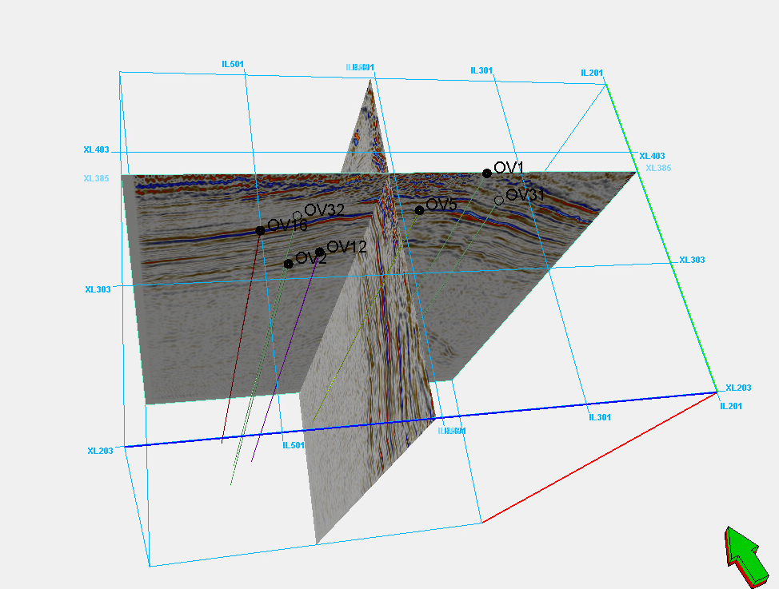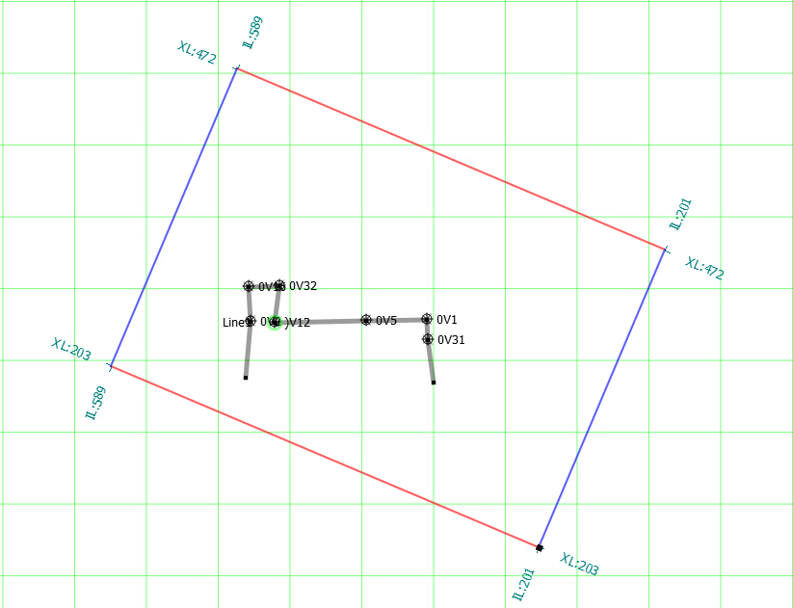

Gambar 1(a) Penampang seismik 3D (b) *arbitrary line* sumur penelitian

**2.2 Pengolahan Data**

penelitian ini menggunakan *software Hampson-Russel Suite* 10.6(HRS) dan *Petrel* 2020 diperoleh dari akses “*Upstream Cloud* Pertamina”. Langkah-langkah yang dilakukan pada pengolahan data dengan menggunakan metode inversi impedansi akustik sebagai berikut:

2.2.1 Analisis Sensitivitas *Log*

Uji sensitivitas digunakan untuk memperoleh distribusi pemisahan litologi dan karakteristik reservoar (zona target). Pemisahan litologi ini berdasarkan hasil *crossplot* antara *AI log*, *gamma ray log,* dan *porosity log*. Kemudian dilakukan zonasi atau pemisahan antara zona impedansi rendah (*sand*) dan zona impedansi tinggi (*shale*).

2.2.2 Penarikan Data Sumur dan Data Seismik (*Well Seismic Tie*)

Pada tahap *well-seismic tie*, untuk membentuk seismogram sintetik yang akan diikat dengan data seismik, diperlukan koefisien refleksi dan sebuah *wavelet*. Proses pengikatan data seismik (domain waktu) dengan data sumur (domain kedalaman). Data *sonic log* dan *density log* akan membentuk AI *log* (*Acoustic impedance log*)sehingga diperoleh nilai koefisien refleksi yang kemudian dikonvolusi dengan *wavelet* seismik hingga menghasilkan seismogram sintetik. Parameter keberhasilan pengikatan data sumur terhadap data seismik dapat dilihat dari tingginya nilai koefisien korelasi dan nilai *error* antara seismogram sintetik dan *trace* seismik. Standar nilai korelasi yang baik yaitu dari 0.7 hingga 1, dimana semakin mendekati 1 maka data seismik telah ditempatkan pada kedalaman yang mendekati sebenarnya. Tahapan *well-seismic tie* penting dilakukan sebelum melakukan *horizon picking* dan *fault picking*.

2.2.3 Penarikan Garis Batas (*Horizon Picking*)

Penarikan *horizon* dilakukan dengan melihat kemenerusan reflektor seismik secara horizontal setelah *marker* formasi di dalam sumur terlihat pada data seismik. Reflektor yang menjadi horizon diinterpretasi berdasarkan hasil interpretasi data sumur yang telah diikat dengan data seismik melalui proses *well-seismic tie* untuk mewakili dari zona reservoar. *Horizon picking* nantinya akan digunakan sebagai *input* dalam pembuatan model awal sebelum melakukan proses inversi.

* 1. 4Penarikan Garis Sesar (*Fault Picking*)

Interpretasi sesar sangat penting dilakukan karena dapat mendukung interpretasi kemenerusan *horizon. Fault picking* dilakukan mulai dari pergeseran horizon yang tampak jelas dan diteruskan pada zona pergeseran secara vertikal. Sesar pada data seismik di tunjukkan dengan adanya ketidak-menerusan reflektor seismik secara horizontal.

* + 1. Pembuatan Peta Struktur Waktu dan Kedalaman (Time-*Depth Structure Map)*

Setelah *fault picking* dan *horizon picking* diperoleh peta struktur domain waktu (*time structure map*), selanjutnya peta dalam domain waktu ini akan di ubah dalam domain kedalaman (*depth structure map*). Peta struktur waktu menunjukkan suatu lapisan bawah permukaan berdasarkan kedalaman dilihat dari domain waktu (*two-way time*).

* + 1. Pembuatan *Model* Awal (*Initial Model)*

Tahapan awal sebelum melakukan inversi, dimulai dengan membuat model awal impedansi akustik bawah permukaan (*initial model*) berdasarkan AI sumur, *wavelet* dan hasil interpretasi *horizon (horizon picking).* Inversi merupakan suatu teknik pemodelan kebelakang dimana data seismik digunakan sebagai data *input* dan dikontrol oleh data sumur. sehingga model awal yang dibangun sangat berpengaruh dengan hasil akhir inversi.

* + 1. Analisis *Pre-Inversi (Pre-inversion Analysis)*

Setelah pembuatan *model* awal langkah selanjutnya ialah melakukan analisis pra-inversi pada model awal dengan membandingkan antara model awal dengan data seismik. Pengaturan beberapa parameter dilakukan untuk mendapatkan korelasi yang baik antara sintetik seismogram dengan seismik asli dan korelasi antara *AI log* dari sumur dan *AI log* hasil inversi.

2.2.6 Inversi *Model Based*

Pada penelitian ini, *model based* dipilih sebagai metode inversi AI karna metode ini mampu menggambarkan perlapisan batuan reservoar. Langkah pertama yang dilakukan adalah membuat model awal kemudian model tersebut dibandingkan dengan data seismik, dan diperbarui secara terus-menerus sehingga didapatkan kecocokan yang baik dengan data seismik.

# Hasil dan Diskusi

* 1. Analisis Sensitivitas Sumur

Gambar 1 menunjukkan hasil *crossplot multiwells* antara *log impedansi akustik* dengan *porosity log* dengan pemisahan zonasi berdasarkan *cut off gamma ray.* hasil analisis *crossplot* dipisahkan menjadi tiga zona, yaitu *clean sand* (merah), *shalysand* (biru dan ungu), dan *shale* (hijau olive). zona *clean sand* (merah) ditandai dengan nilai impedansi rendah, *gamma ray* rendah, dan porositas tinggi. Serta zona *shale* (hijau olive) memiliki nilai impedansi rendah, *gamma ray* rendah, dan porositas yang rendah. Zona *shaly-sand* (biru dan ungu) yang berada di antara zona *clean sand* dan *shale* memiliki ciri-ciri transisi antara *clean sand* dan juga *shale*.

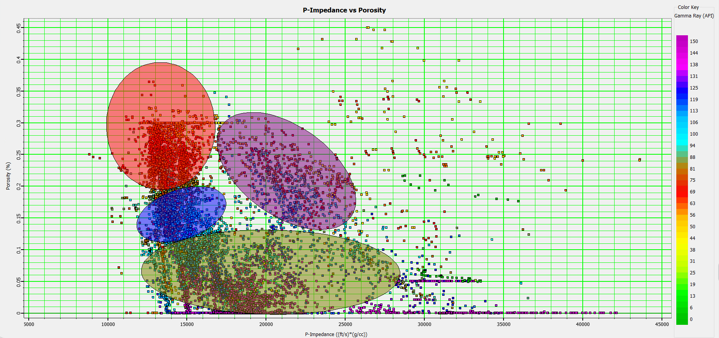

*Shale*

*Shaly sand*

*Shaly sand*

*Clean sand*

**Gambar 2** *Crossplot* antara impedansi akustik dan porositas dengan skala warna *gamma ray*

hasil *crossplot* didapat nilai rentang impedansi akustik untuk *clean sand* yaitu antara 9000 ft/s*gr/cc – 17.000 ft/s*g/cc dan untuk *shaly sand* yaitu 12.000 ft/s*gr/cc – 27.000 ft/s*gr/cc. Dapat dilihat juga pada Gambar 4.3, batu pasir pada lapangan “OVI” memiliki rentang nilai porositas dari 20%-35% dan nilai *gamma ray* yang membatasi antara *clean sand-shaly sand* dan *clean shale* dengan nilai *cut off* 75 API. Sehingga nilai GR dibawah 75 API akan diasumsikan sudah termasuk zona *sand.*

* 1. *Well Seismic Tie*

Senelum melakukan *well-seismic tie* dilakukan ekstraksi wavelet menggunakan wavelet ricker, parameter yang digunakan terdiri dari frekuensi amplitudo dominan data seismik, *sample rate* 2 ms, *wavalet length* 200 ms. Berikut adalah tampilan ekstraksi *wavelet* seperti Gambar 3.

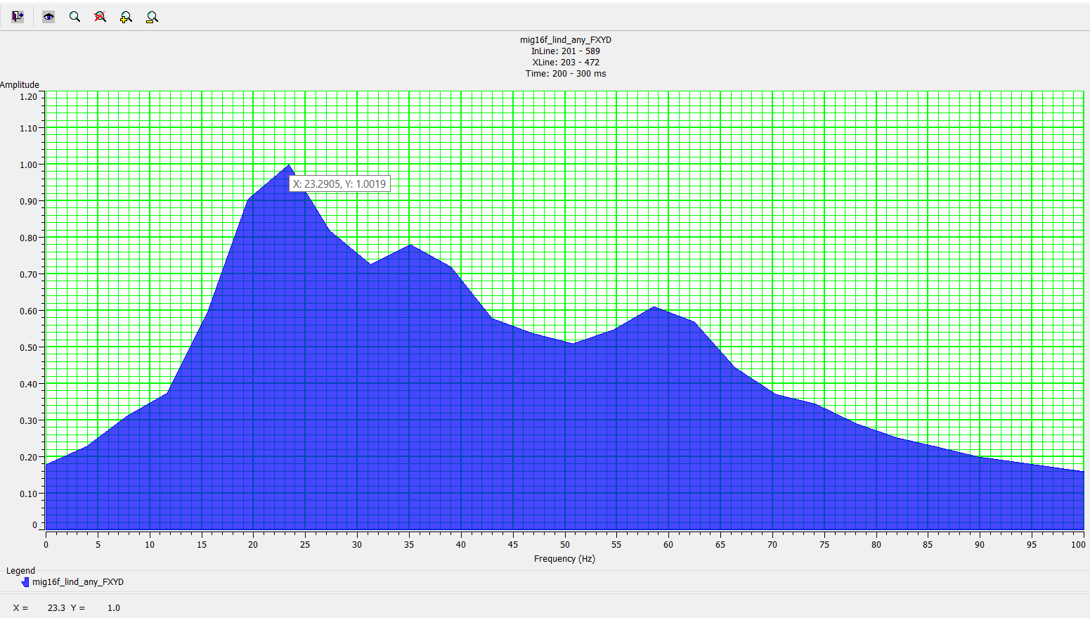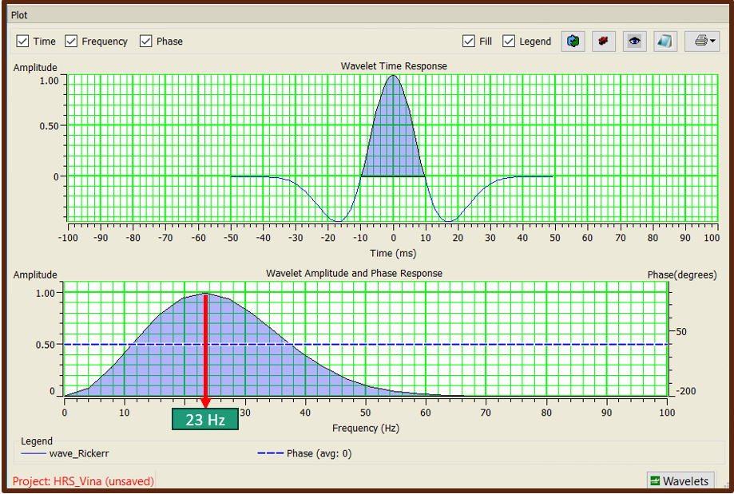

**Gambar 3** (a) Frekuensi amplitudo dominan dan (b) ekstraksi *wavelet ricker*

Seismogram sintetik didapatkan dari konvolusi *wavelet* dengan log impedansi akustik (IA) yang diperoleh dari hasil perkaliaan *density log* dan *sonic log*. Setelah diperoleh wavelet yang sesuai sebagai seismogram sintetik maka proses selanjutnya melakukan *stretching, squeezing,* dan *shifting. Stretching* dan *squeezing*, merupakan proses meregangkan dan memampatkan dua amplitudo yang berdekatan pada data seismogram. Nilai koefisien korelasi untuk tujuh sumur lainnya ditampilkan pada Tabel 1.

**Tabel 1** Hasil *well-seismic tie*

|  |  |  |
| --- | --- | --- |
| **Sumur** | **Nilai Koefisien Korelasi** | **Time Shift** |
| OV1 | 0.756 | 0 |
| OV2 | 0.743 | 0 |
| OV5 | 0.642 | 0 |
| OV12 | 0.865 | 0 |
| OV16 | 0.610 | 0 |
| OV31 | 0.647 | 0 |
| OV32 | 0.768 | 0 |

Tabel 1 menunujukkan sumur penelitian memiliki koefisien korelasi yang baik dengan data seismik, ditandai dengan nilai koefisien korelasi dan *time shift* yang cukup baik. Koefisien korelasi tertinggi ditunjukkan oleh sumur OV12 dengan nilai korelasi 0.865 dan nilai terendah ditunjukkan oleh sumur OV31 dengan nilai korelasi 0.610, selain itu sumur memiliki *time shift* 0.

* 1. *Horizon Picking* dan *Fault Picking*

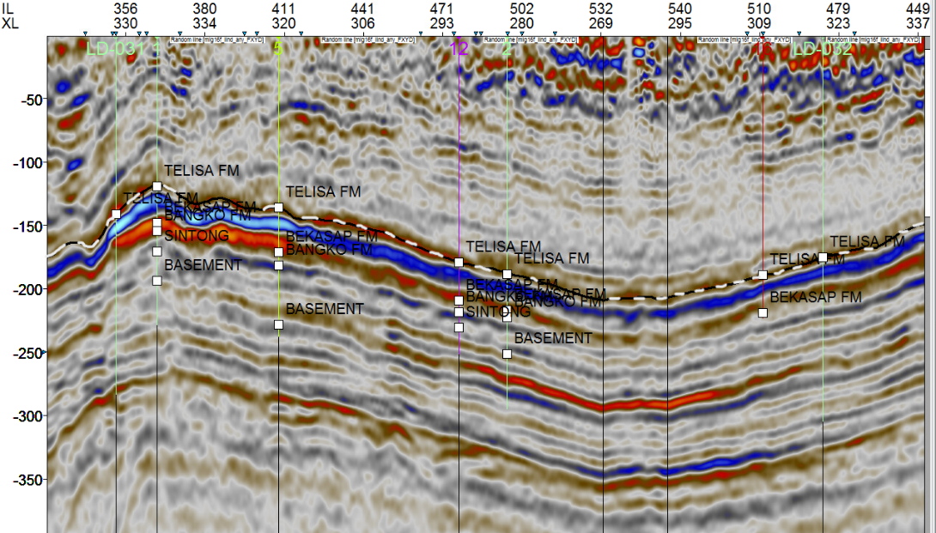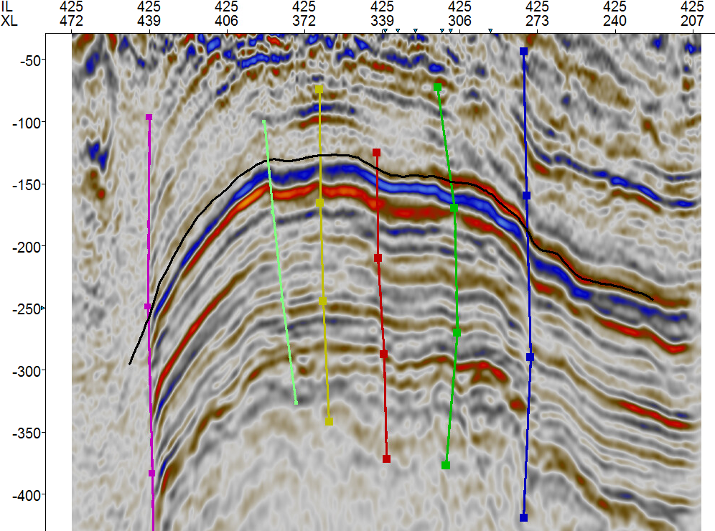

**Gambar 4** (a) *Arbitrary line horizon horizon picking* (b) *Fault picking inline* 425

Gambar 4a menujukkan *arbitraty line* penampangyang melewati semua sumur (OV1, OV2, OV5, OV12, OV16, OV31, dan OV32). *Horizon picking* dilakukan sepanjang daerah penelitian dimulai dari *inline* 201-589 hingga *crossline* 203-472 dengan *increment* 5 yang ditunjukkan oleh garis putus putus bewarna putih. Gambar 4b menampilkan hasil *fault* *picking* pada *inline* 425 dengan *increment* 5 pada semua lapisan hingga kemenerusan sesar tidak terlihat.

* 1. Peta Bawah Permukaan

peta bawah permukaan yang terdiri dari peta struktur waktu (*Time structure map*) dan peta struktur kedalaman (*Depth structure map*). Gambar 5a menujukkan hasil dari pemetaan struktur domain waktu (*Time-structure map)*, zona tinggi dan zona rendah pada peta dapat diidentifikasi menggunakan skala warna, warna hijau-merah menunjukan zona yang lebih tinggi dibandingkan warna biru-ungu. Sumur OV1 dan OV5 terletak pada ketinggian yang ditunjukkan oleh warna merah. Sedangkan pada sumur OV2, OV12, OV16, OV31, dan OV32 terletak pada daerah yang ditunjukkan oleh warna hijau dan kuning. Nilai dari domain waktu pada *horizon* Telisa berkisar antara -150 sampai -300 dengan satuan ms.

Gambar 5b menampilkan peta nilai kedalaman dari horizon Telisa dengan menggunakan skala warna, warna ungu untuk nilai kedalaman yang semakin besar dan warna merah menunjukkan ketinggian pada peta. Nilai skala warna berkisar antara -600 hingga -1200 dalam satuan meter. Struktur ketinggian pada peta ini bisa saja berpotensi mengandung hidrokarbon, namun hal itu perlu divalidasi dengan hasil analisis multiatribut.

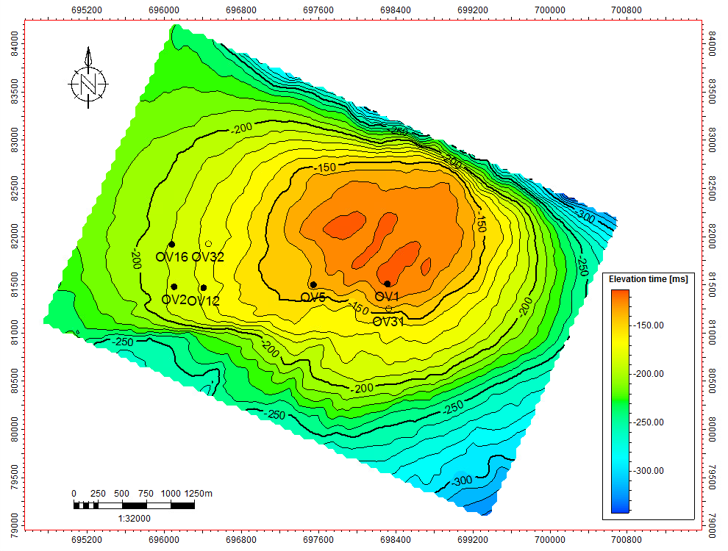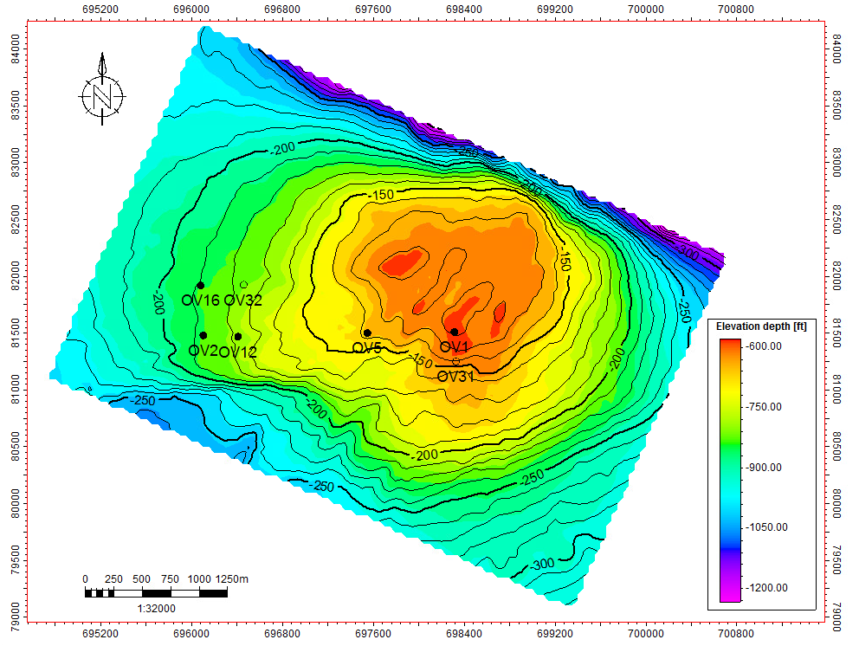

**Gambar 5** (a) Peta struktur waktu (b) Peta struktur kedalaman

* 1. Model Awal (*Initial Model*)

Gambar 6 menunjukkan masing-masing sumur hampir mirip secara lateral dan vertikal. Setelah model awal didapatkan, Langkah selanjutnya dilakukan analisis pra-inversi untuk melihat kemiripan model awal dengan model seismik sebenarnya. Analisis dapat dikatakan baik jika nilai korelasinya tinggi dan *error*nya rendah. Pada proses ini akan dilakukan dengan menggunakan metode inversi *model based*.

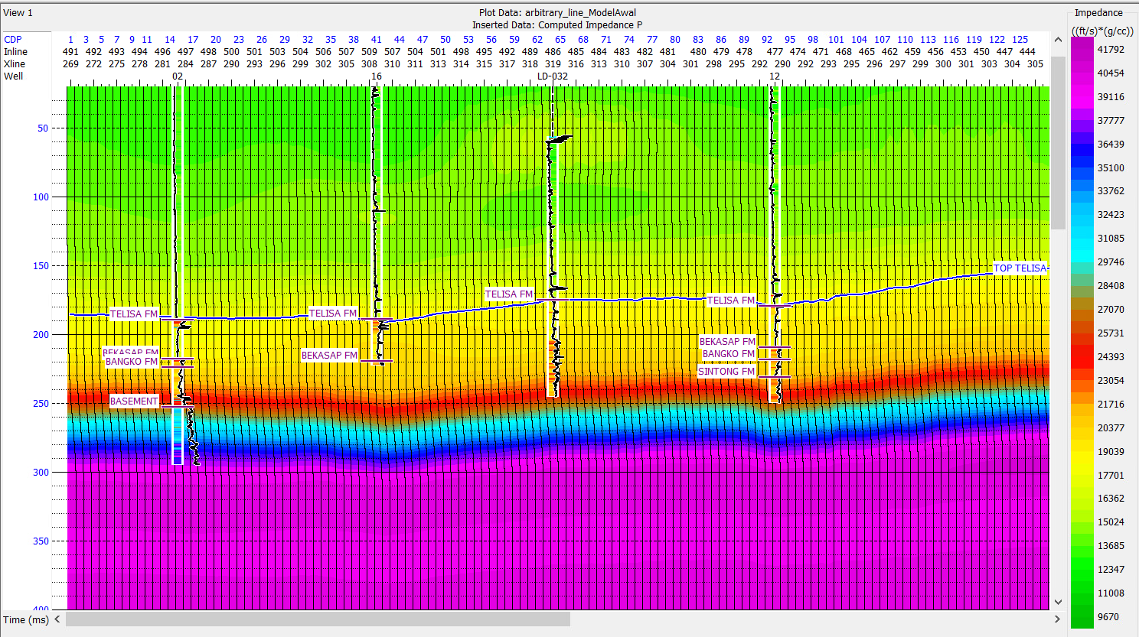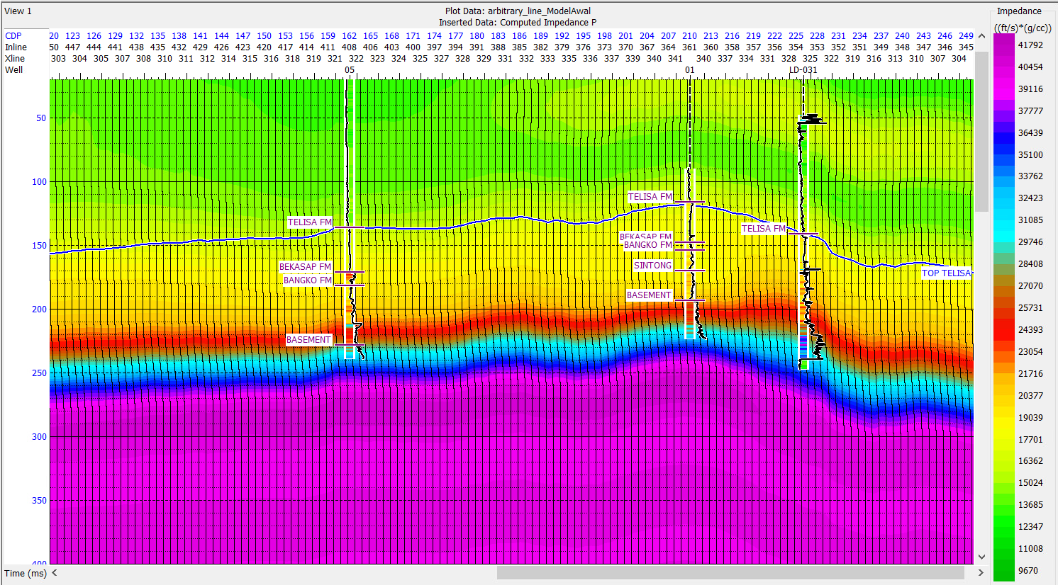

**Gambar 6** *Arbitrary line*Model awal pada penampang seismik

* 1. Analisis Pra-Inversi

Tabel 2 menampilkan nilai *error* dan nilai korelasidari parameter pra-Inversi di lapangan OVI. Sumur OV32 menampilkan nilai koefisien korelasi yang lebih tinggi dibanding sumur lainnya yaitu 0.996756 dengan nilai *error* 0.0822212. sedangkan untuk nilai korelasi yang rendah terdapat pada sumur OV12 0.993721 dengan *nilai error* 0.113209. Nilai korelasi dan nilai *error* pra-analisis menggunakan inversi *model based* ditampilkan pada Tabel 2.

**Tabel 2** Hasil analisis pra-inversi

|  |  |  |
| --- | --- | --- |
| **Sumur** | **Nilai Koefisien Korelasi** | ***Error*** |
| OV1 | 0.988329 | 0.152833 |
| OV2 | 0.993855 | 0.112121 |
| OV5 | 0.995169 | 0.0988472 |
| OV12 | 0.993721 | 0.113209 |
| OV16 | 0.996604 | 0.0843636 |
| OV31 | 0.995364 | 0.0970125 |
| OV32 | 0.996756 | 0.0822212 |

* 1. Inversi Model *Based*

Gambar 7 menampilkan persebaran nilai impedansi akustik reservoar (*sand*) pada hasil inversi *model based* ini berkisar antara 9670 ft/s*gr/cc hingga 27.070 ft/s*gr/cc tidak jauh berbeda dengan analisis *crossplot* yang telah dilakukan sebelumnya yaitu, untuk impedansi akustik reservoar (*sand*) berkisar 9000 ft/s*gr/cc – 17.000 ft/s*gr/cc sedangkan nilai impedansi akustik *shalysand* berkisar 12.000 ft/s*gr/cc – 26.000 ft/s*gr/cc.

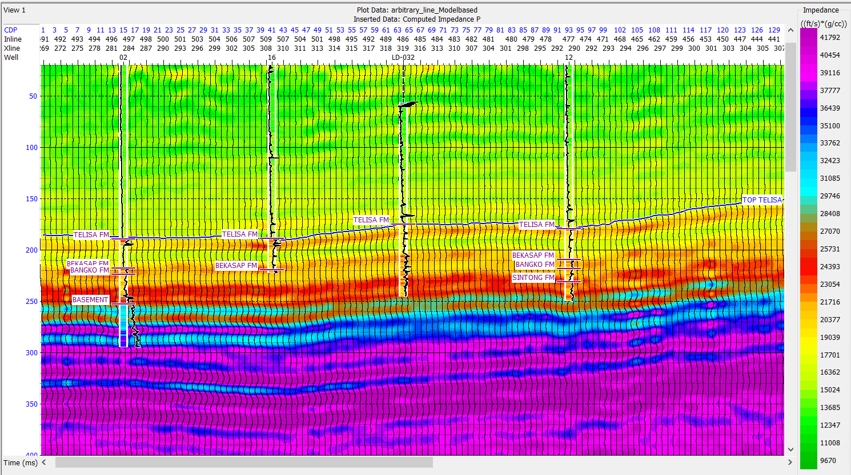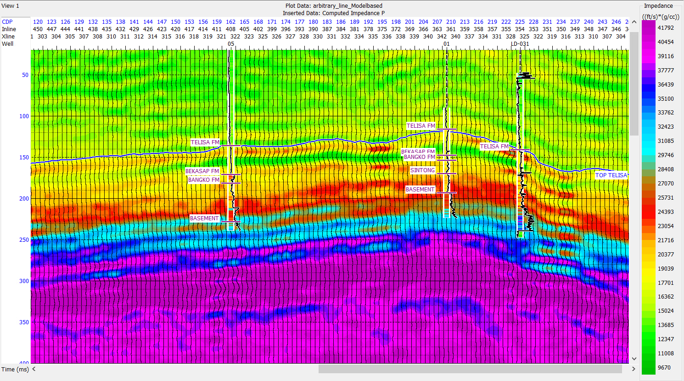

**Gambar 7** Penampang hasil inversi model *based*

Hasil dari inversi *model based* ini tidak jauh berbeda dengan model bumi yang telah dibuat. Persebaran nilai impedansi akustik secara jelas dapat memisahkan dapat diartikan adanya perbedaan litologi sehingga mempermudah dalam interpretasi persebaran reservoar. Impedansi akustik dengan porositas mempunyai hubungan berbanding terbalik yaitu semakin besar porositas sedangkan impedansi mempunyai nilai semakin kecil (Munadi, 2000). Oleh sebab itu, semakin tinggi impedansi akustik batuan reservoar maka batuan tersebut tergolong *tight*, sedangkan semakin rendah Al batuan reservoar maka batuan tersebut tergolong *porous.*

# KesiMpulan

Analisis metode inversi impedansi akustik saja kurang efektif diterapkan untuk kasus Lapangan “OVI” ini karena respon log terhadap perubahan litologi kurang signifikan. Hal ini terlihat pada *crossplot* *multiwells* dimana zona reservoar (*sand*) dan *shale* pada lapangan “OVI” ini relatif tidak terpisah persebarannya (*overlap*). Setelah dilakukan inversi impedansi akustik model based, estimasi impedansi akustik untuk reservoar (*sand*) pada Formasi Telisa lapangan “OVI” didapatkan pada rentang nilai 9.670 ft/s*g/cc hingga 27.070 ft/s*g/cc.

UCAPAN TERIMA KASIH

Ucapan terima kasih disampaikan pada PT.Pertamina Hulu Rokan Zona 1 yang telah memfalitasi penelitian ini dan segala bantuan teknis serta diskusi yang diberikan selama penelitian berlangsung. Bapak dan ibu penguji tugas akhir, serta tim reviewer Jurnal Fisika Universitas Andalas.

DAFTAR PUSTAKA

Akmad, S. (2014). Karakterisasi Reservoar-Pengantar, http:// septiandiakhmadperdana 14.blogspot.co.id/2014/06/karakterisasi reservoar-pengantar.html.

Hidayat, R., Namigo, E. L., & Marwan, M. (2018). Penentuan Sebaran Reservoar Belumai Sand Menggunakan Integrasi Inversi Model Based dan Atribut RMS Pada Lapangan Teratai Cekungan Sumatera Bagian Utara. *Jurnal Ilmu Fisika*. 12(1). 26-34.

Munadi, S. (2000). *Aspek Fisis Seismologi Eksplorasi*, Program studi Geofisika. FMIPA-UI.

Pertamina. (2023). *Laporan Geologi regional*. PT Pertamina Hulu Rokan Zona 1. Jambi.

Prastika, N., Sapto Mulyanto, B., Dewanto, O. & Wijaksono, E. (2018). Analisis Perbandingan Metode Seismik Inversi Impedansi Akustik Model Based, Band Limited, Dan Sparse Spike Untuk Karakterisasi Reservoar Karbonat Lapangan “Nbl” Pada Cekungan Nias. *Jurnal Geofisika Eksplorasi*. 2356-1599.

Pratiwi, I. W. (2017), Aplikasi Atribut Seismik dan Inversi Acoustic Impedance (AI) Untuk Prediksi Persebaran Batu Pasir Pada Lapangan"KANAKA" Formasi Bekasap Cekungan Sumatera Tengah. *Skripsi*. UPN.

Sukmono, S. & Abdullah, S. (2001) Karakteristik Reservoar Seismik, Lab. Geofisika Reservoar. Teknik Geofisika ITB. Bandung.

Sukmono, S. (2002). *Seismic Inversion & AVO Analysis for Reservoar Characterization.* Laboratorium Geofisika Reservoar. Program Studi Teknik Geofisika, Institut Teknologi Bandung.

Tabah, F., R. (2010) Inversi Model Based Untuk Gambaran Litologi Bawah Permukaan, *Jurnal Sains & Matematika (JSM)*. 18(3). 88-93.

Tullailah, N.N., Lantu & Aswad, S. (2015). Karakterisasi Reservoar Karbonat menggunakan Analisis Seismik Atribut dan Inversi Impedansi Akustik (AI) pada Formasi Kais. *UNHAS Repository*. Jurusan Geofisika. Universitas Hasanuddin.